校学发[2023]26号

2023年湘潭医卫职院学生
思想政治状况滚动调查工作方案

接省教育工委《关于开展2023年高校师生思想政治状况滚动调查工作的通知》（湘教工委通〔2023〕13号），我校为本次调查范围中的13所高校之一，为切实做好我校学生思想政治状况滚动调查工作，现将有关工作安排如下：
一、调查范围和对象
临床学院、医学技术学院的部分学生（具体名额见附件1）。
二、组织机构
为加强对本次调查工作的组织领导，经研究，决定成立2023年湘潭医卫职业技术学院学生思想政治状况滚动调查工作领导小组：
组 长：成 强
副组长：付 愚
成 员：敖彩民 郭 飏 谭 进 李海军
下设办公室：
主 任：付 愚
成 员：廖 军 郭泽锋 李四军 朱松林 马小强
张力丰 张经宇 还丽萍
由办公室负责滚动调查的组织联络等日常工作。
联系人：廖 军 联系电话：18607324108
邮箱：516041913@qq.com。
三、调查方式
本次调查包括问卷调查和座谈、访谈。
1．问卷调查由学校自行组织。学校使用专属的问卷二维码开展线上问卷调查（教师和学生采用不同的二维码），二维码将由湖南师范大学道德文化研究院工作人员点对点发放。
2．座谈、访谈由湖南师范大学道德文化研究院指导各我校结合学校实际情况采取线上或线下方式开展。座谈按照“多对多”的方式进行，访谈按照“两对一”的方式进行。
四、时间进度及工作安排
根据省教育工委统一部署，我校各阶段工作具体时限和进度安排如下：
1．3月23日召开滚动调查专项工作会议，学习文件，布置相关工作。
2．对接施测指导单位
3月23日，学生工作处联系施测指导单位湖南师范大学道德文化研究院，沟通协商本次调查工作的具体安排。联系人：王伊帆，电话：18673123392，0731-88872593。
3．填写调查问卷
3月29日之前，学校完成师生调查问卷线上填报工作。
4．学生访谈、座谈
3月29日，开展师生座谈（上午）、访谈（下午）。
湖南师范大学道德文化研究院对具体组织工作进行指导。调查过程中有关抽样方法等技术操作问题可以咨询郭昫澄副教授（电话：18600446586）。
五、工作要求
1．临床学院、医学技术学院要把此项工作作为一项重要政治任务，成立由党总支书记为组长、党总支副书记为副组长的工作小组，并明确具体负责同志、工作人员（施测人员），精心筹划，认真做好组织工作。
2．要积极配合湖南师范大学道德文化研究院开展调查工作，按时保质保量完成各阶段工作。
3．要保证统计数据客观性、真实性，严格按照抽样要求组织师生参与调查。施测中要注意施测人员构成、工作态度、工作方法以及时间、环境的选择等，尽可能地让调查对象轻松参与。须告知调查对象问卷调查是匿名的，请认真、如实填写。
4．参与问卷调查的学生和工作人员要对滚动调查的问卷内容、数据和结果严格保密，严禁公开发布与随意使用。

六、抽样指导
1. 请严格按照抽样表格中制定的抽样人数和年级进行分配。不能只用一个学院或者一个年级替代，凑足总数。
2. 如果一个学院中有多个专业，请尽量考虑到所有专业和班级都能够抽到样本，人数尽量做到按比例抽取，人数多的系抽取的人数也相应多些。
3.抽样过程应该尽量随机化，不要进行人为挑选和指定。例如可以按照花名册每隔几个人选取，或者指定一种其他的随机化方式。注意男生和女性的比例，尽量选择人数相当的男生和女生参加。如果性别比例相差很大的院系，可以不按照比例抽取，尽量将弱势性别多一些纳入样本。
4. 抽样总人数可以略多于抽样表格中的规定（不超过3%），但是不能少于规定人数。
5. 如果在实际操作中有任何疑问的地方，或者抽样方案和实际相差较大，无法满足的情况，请及时联系与您对接的我单位老师。不要私下对抽样方案进行篡改。

学生工作处
2023年3月24日
附件1：

表1：2023年高校师生思政状况滚动调查名额分配表

学校名称 | 类别 | 院系 | 年级 | 人数 | 时间
湘潭医卫职业技术学院 | 教师（32人） | 临床学院 |  | 16 | 宣传部确定
湘潭医卫职业技术学院 | 教师（32人） | 医学技术学院 |  | 16 | 宣传部确定
湘潭医卫职业技术学院 | 学生（552人） | 临床学院（276） | 一年级 | 94 | 3月27-29日
湘潭医卫职业技术学院 | 学生（552人） | 临床学院（276） | 二年级 | 92 | 3月27-29日
湘潭医卫职业技术学院 | 学生（552人） | 临床学院（276） | 三年级 | 90 | 3月27-29日
湘潭医卫职业技术学院 | 学生（552人） | 医学技术学院（276） | 一年级 | 94 | 3月27-29日
湘潭医卫职业技术学院 | 学生（552人） | 医学技术学院（276） | 二年级 | 92 | 3月27-29日
湘潭医卫职业技术学院 | 学生（552人） | 医学技术学院（276） | 三年级 | 90 | 3月27-29日
备注 | 上述表中人数男女比例各半、集中组织进行填报（一、二年级地点各学院自定，三年级学生不在校，请相关辅导员建群组织好问卷调查），人数不能少于规定人数，也不能超出规定人数的3%

项目 |  | 湘潭医卫职业技术学院
 |  | 总数 |  | 临床学院 |  | 医技学院
小计 |  | 30 |  | 15 |  | 15
学生 |  | 座谈 | 访谈 | 座谈 | 访谈 | 座谈 | 访谈
专科 | 女生 | 13 | 2 | 7 | 1 | 6 | 1
专科 | 男生 | 13 | 2 | 6 | 1 | 7 | 1
时 间 |  | 3月29日 |  | 9:00-10:00 | 15:00 | 10:30-11:30 | 15:00
地 点 |  | 德润楼214
表3：学生线上座谈、访谈人数分配表

附件二：
网络问卷施测指导书
一、施测流程
1.传达布置。根据各地报送的抽样备案中的高校名单，将施
测指导书（含学校专属问卷二维码）发送至相关高校。
2.安排访员。各施测高校参与调查的学院（系）应至少有 2 位负责老师作为访员，报学院领导审核后，负责向学生发送网络问卷二维码。
3.问卷发放。各施测高校使用各自专属的学生卷问卷二维码（见下图）。参与调查的院系根据抽样细则，将网络问卷二维码发送至样本学生，并指导督促学生使用微信扫码填写。
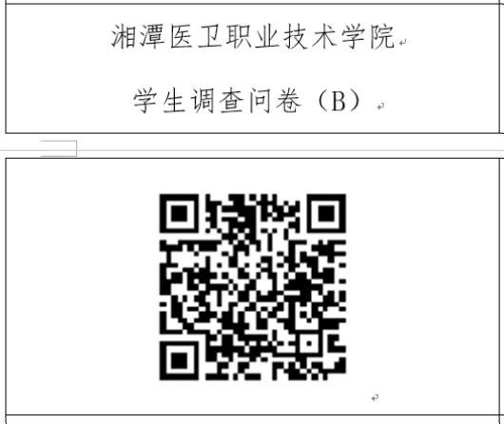
4.问卷填写。学生在收到问卷二维码后，使用微信扫码（识别图中二维码），关注“互助调研”微信公众号，系统将自动推送网络调查问卷，点击填写即可。具体操作流程如下：
（1）使用微信扫描识别网络问卷二维码，弹出“微信登录界面”，点击“允许”按钮。如图 1 所示。
（2）弹出“关注公众号”界面，长按图片识别公众号二维码。如图 2 所示。
（3）点击“互助调研”按钮，前往“互助调研”微信公众号。如图 3 所示。
（4）点击“关注公众号”按钮，如图 4 所示。
（5）进入“互助调研”公众号界面，自动接收到系统推送2 的网络问卷，点击接收到的网络问卷。如图 5 所示。按要求填写网络问卷。如图 6 所示。
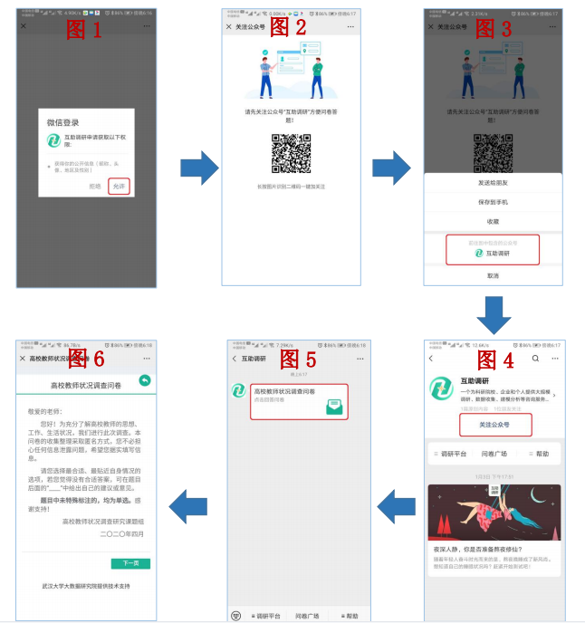
5.时间进度。3 月 29 日前，指导督促学生完成问卷填写。4
月 14 日前，创新中心向各省（区、市）反馈 sav 格式的调查原
始数据，各单位开始撰写调查报告。4 月 28 日前，各单位向思政司寄送本单位调查报告。
三、温馨提示
1.请参与调查学生尽量使用手机、平板电脑等移动设备填写 问卷，在电脑端填写可能会出现部分题目显示不全和无法填答的情况。
2.由于问卷中存在跳转题，问卷界面右侧的填写进度条可能 存在延时情况，不会实时显示达到实际填写比例。样本学生填写 完问卷点击提交即可，系统会弹出提交成功界面。
四、有关要求
1.要在保证抽样随机性的基础上，科学选好施测对象，不能随意转发问卷。
2.各高校问卷收集数量达到抽样要求后，问卷答题通道会自 动关闭。
3.要注意施测时间、环境的设计，尽可能地让调查对象轻松参与，确保数据的客观性、真实性

